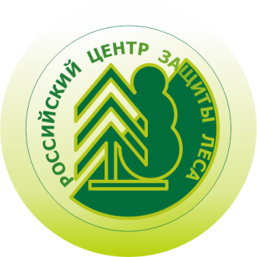

РОССИЙСКИЙ ЦЕНТР ЗАЩИТЫ ЛЕСА

15 января 2020 года

2 тонны семян кедра корейского выданы из федерального фонда

ФБУ «Рослесозащита» выдало 2 тонны семян сосны кедровой корейской Управлению лесами Правительства Еврейской автономной области. Отпуск семян из федерального фонда осуществлялся на основании распоряжения Федерального агентства лесного хозяйства.
За последние два года на территории Еврейской автономной области сложились неблагоприятные природные условия, что повлияло на урожайность кедра корейского. Заготовленных семян оказалось недостаточно для выполнения работ по искусственному лесовосстановлению. Районированные семена сосны кедровой корейской, отпущенные из фонда, должны компенсировать последствия низкой урожайности в регионе.
Федеральный фонд семян лесных растений располагается на базе ФБУ «Рослесозащита» в подмосковном Пушкино, но чтобы иметь возможность оперативно оказывать помощь субъектам Дальневосточного федерального округа, было организовано хранение семян сосны кедровой корейской, закупленных в фонд в декабре 2017 года, на специализированном складе КГСАУ «Хабспецлесхоз». Условия хранения были соблюдены в соответствии с установленными требованиями.
Перед отправкой семян специалисты Филиала ФБУ «Рослесозащита» - «ЦЗЛ Хабаровского края» провели отбор средних проб и оценили характеристики семян. В результате 1 класс качества официально подтвержден сертификатом. Две тонны семян упаковали в двойные тканевые мешки, зашили и опломбировали, к партии приложили сопроводительные документы.
В весенний период 2020 года Управление лесами Правительства Еврейской автономной области планирует посеять семена в питомниках, полученный из них посадочный материал будет использован для лесовосстановления в объемах, установленных федеральным проектом «Сохранение лесов».
Федеральный фонд семян лесных растений формируется с 2007 года в целях обеспечения работ по лесовосстановлению и лесоразведению в субъектах страны, где не осуществляется производство семян или имеются ограниченные возможности их сбора, а также в случаях стихийных бедствий или иных чрезвычайных ситуаций. В настоящее время в фонде хранится 13122 кг семян основных лесообразующих пород - сосны, ели, лиственницы и сосны кедровой корейской.

Отдел взаимодействия с общественными организациями и СМИ
Федеральное бюджетное учреждение «Российский центр защиты леса»
141207, Московская область, г. Пушкино, ул. Надсоновская, д. 13
Тел. (495) 993 34 07, доб. 152
press@rcfh.ru
рослесозащита.рф

